Gabelkopf komplett, Linksgewinde 24

Leviat

Eigenschaften

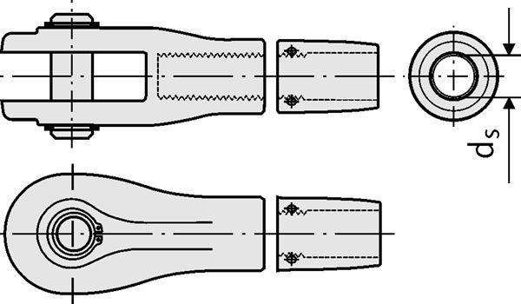

HAN:

0810.010-00020

Werkstoff

Edelstahl

Durchmesser (mm)

24,00